viete si vysvetliť svetelné javy okolo nás?

Oľga Holá
Ústav fyzikálnej chémie a chemickej fyziky FCHPT STU

Abstrakt: Príspevok predstavuje videofilm „Naše Slnko“, v ktorom sú vysvetlené mnohé javy, ktoré nás v bežnom živote sprevádzajú. Vo filme je aj rad jednoduchých experimentov, ktoré sa môžu reprodukovať priamo vo výučbe.

Kľúčové slová: Slnko, Rayleighov rozptyl, odraz, totálny odraz, lom svetla, optické klamy

Úvod
V rámci riešenia projektu APVV “Fyzika a chémia v našom živote dnes a zajtra” sa riešiteľský kolektív nášho pracoviska snaží nájsť nové prístupy a metódy práce s mládežou - s cieľom zvýšiť motiváciu a záujem mladých ľudí o prírodné a technické vedy. Hľadáme formy transféru nových a konkrétnych poznatkov vedy a výskumu najmä medzi stredoškolskú mládež.
Medzi tieto formy sme zaradili napríklad aktualizovateľné web stránky s prezentáciami pracovísk fakulty FCHPT– popularizačným spôsobom. Ďalej spolupodieľanie sa na pravidelných školeniach stredoškolských učiteľov s cieľom oboznámiť ich s novými smermi rozvoja vedy a výskumu na fakulte. Ide nám o bezprostredný prenos informácií a popularizáciu vedy na stredné školy.
Pripravujeme workshopy na pôde fakulty a prednáškovo–experimentálne turné na stredné školy v SR, tematicky zamerané na popularizáciu prírodovedy a techniky všeobecne.

- Multimediálne materiály
Predpokladom splnenia našich cieľov je vytvorenie multimediálnych propagačných a náučných materiálov, napr. videoklipov a videofilmov, zaujímavých demonštračných úloh a jednoduchých fyzikálnych a chemických interaktívnych pokusov.
Už v minulosti sme začali s tvorbou videofilmov (Holá, O. 2007). Postupne sme vytvárali vlastné videofilmy, v ktorých sme poukazovali na súvislosti bežných javov zo života s experimentami v laboratóriu. Tvorili sme aj videoklipy experimentov, ktoré sú v bežných podmienkach ťažko realizovateľné. Približovanie života vedeckej komunity očiam študentov realizujeme videofilmami z vedecko - výskumných laboratórií kvôli oboznámeniu sa s unikátnymi prístrojmi a meracími technikami. Plánujeme aj nasnímanie špeciálnych záberov s vysokým framerate pre analýzu javov nepozorovateľných voľným okom.
Doteraz máme pripravený cyklus videofilmov z fyziky (Holá, O. 2007). Obsahuje nasledovné krátke videofilmy vlastnej produkcie:
  - Pohybová rovnica
  - Zotrvačné sily
  - Vrhy
  - Elektrostatické pole
  - Magnetizmus

Sú pripravené na spracovanie aj videoklipy z oblasti hydromechaniky a vlnenia.
Z oblasti ionizujúceho žiarenia a radiačnej ochrany sme pripravili videofilmy jednak z aplikácií ionizujúceho žiarenia vo výskume, jednak v medicíne (Holá, O. 2009). Ide o tieto tituly:
- Rádioaktivita
- Ožarovňa
- Rtg lúče a rtg difraktometer
- Využitie röntgenových lúčov v lekárskej diagnostike
- Moderné zobrazovacie techniky v rádiológii a v lekárskej diagnostike
- Nukleárna medicína – otvorené žiariče v diagnostike a terapii
- Ionizujúce žiarenie a radiačná ochrana v medicíne

V súčasnosti pripravujeme cyklus videofilmov o svetelných javoch, ktorý má pozostávať z 3 častí. O prvom z týchto videofilmov - „Naše Slnko“ – bližšie informujeme v tomto príspevku. Pokračovaním majú byť videofilmy Svetelné zdroje a Optické javy.

- Videofilm „Naše Slnko“
Videofilm dáva odpovede na mnohé otázky týkajúce sa svetelných javov okolo nás. Bol pripravovaný jednak na priame využitie v rámci prednášok základného kurzu fyziky na našej fakulte v časti týkajúcej sa vlnenia všeobecne a elektromagnetického vlnenia zvlášť. Súčasne bol využitý aj ako študijný materiál v rámci školení stredoškolských učiteľov a tým bola umožnená jeho distribúcia na niektoré stredné školy.

2.1 Parametre
Videofilm bol spracovaný pomocou softvéru Pinacle Studio a obsahuje ako odborný komentár, tak miestami aj pôvodný zvuk, resp. podfarbujúcu hudbu.
Technické parametre tohto videofilmu sú: 306 MB, 640 x 480 pixelov, trvanie 20 min, zvuk: MPEG Layer 3, video: frekvencia snímok 25/s, kompresia XVID
Réžia: Oľga Holá, ÚFCHCHF FCHPT STU, Bratislava 2009
Spolupráca: Juraj Dillinger, Martin Matis, Monika Müllerová
Účinkuje: Martinka Klementová. Scenár, kamera, komentár: Oľga Holá
Fotografie: Pavel Hudec, Oľga Holá

2.2 Obsah
Videofilm „Naše Slnko“ začína východom Slnka (obr. 1) a vysvetlením Rayleighovho rozptylu, ktorý je príčinou toho, že východ a západ Slnka vnímame červenou farbou. Keď slnečné svetlo dosiahne atmosféru Zeme nastáva interakcia svetelných vĺn s molekulami vzduchu, prachu, s vodnou parou.

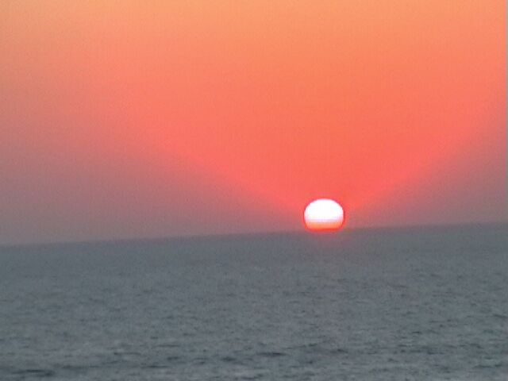
Obr. 1: Východ Slnka
Intenzita svetla pri tomto rozptyle je nepriamo úmerná 4. mocnine vlnovej dĺžky, preto najviac rozptýlené sú krátke vlnové dĺžky, odpovedajúce modrej farbe spektra. Z tohto dôvodu vnímame oblohu ako modrú.
Keď je Slnko nízko na oblohe, jeho lúče k nám prichádzajú hrubšou vrstvou vzduchu ako obyčajne, väčšina modrého svetla lúčov je už rozptýlená, preto sa k našim očiam dostávajú len dlhovlnnejšie zložky spektra – z červenej oblasti. Veľké znečistenie ovzdušia, lesné požiare a vulkanické erupcie spôsobujú ohnivo červené západy a východy Slnka.
A prečo sú niektoré mraky biele a niektoré čierne? Mraky obsahujúce len malé kvapky vody slnečné svetlo len rozptyľujú, preto ich vnímame ako biele. Veľmi husté mraky vnímame ako čierne (obr. 2), pretože veľké kvapky slnečné svetlo buď úplne pohlcujú, alebo odrážajú smerom nahor.
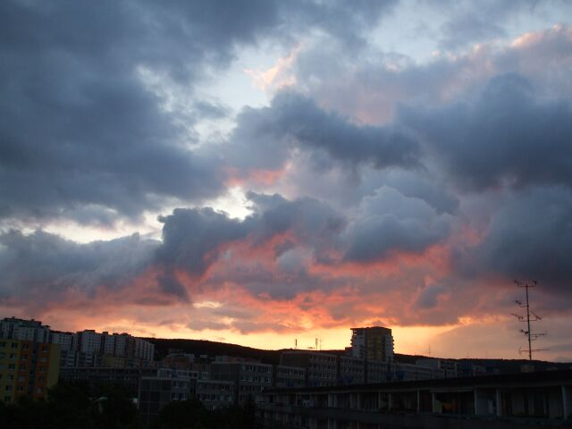
Obr. 2: Farba mrakov

To čo vnímame ako viditeľné svetlo sú priečne elektromagnetické vlny s frekvenciou medzi 10¹⁴- 10¹⁵ Hz a vlnovou dĺžkou od 360 – 760 nm, ktoré sú vyžarované „žeravou guľou“ – Slnkom. Spektrum tohto tzv. tepelného žiarenia je dané len teplotou povrchu Slnka, ktorá je približne 5800 °C.
Najviac tepelnej energie zo Slnka dostávame vo forme infračerveného žiarenia, ktoré je oblakmi málo pohlcované. V súčasnosti sa využívajú rôzne solárne články (obr. 3) na využitie tejto energie. Vo filme sú zachytené rôzne solárne články využiteľné napríklad na ohrev vody a celé solárne batérie, ktoré premieňajú túto energiu na elektrickú energiu.

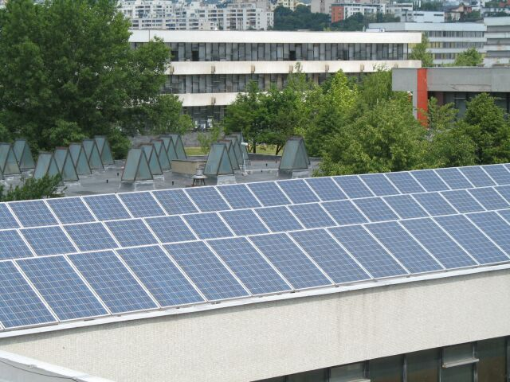
Obr. 3: Solárne články na streche FMFI UK

V ďalšej časti filmu sa venujeme otázke priamočiareho šírenia svetla, vlnoplochám, Huygensovmu – Fresnelovmu princípu. V tejto súvislosti je vysvetlený zákon odrazu svetla. Lúč dopadajúci na rozhranie oddeľujúce dve rôzne optické prostredia sa od neho odráža pod rovnakým uhlom ako je uhol dopadu. Odrazený a dopadajúci lúč ležia v rovnakej rovine – rovine dopadu. Rovnobežný zväzok lúčov po odraze od opticky rovinného rozhrania zostáva rovnobežným aj po odraze. Napríklad vodná hladina sa nám často javí ako dokonalé zrkadlo. Ak ale dopadajú svetelné lúče na prostredie, ktoré nie je rovinné, odrážajú sa lúče v dôsledku mikroskopických nerovností do rôznych smerov. Preto zväzok lúčov nezachováva po odraze rovnobežnosť a odrazené svetlo je rozptýlené. Hovoríme o difúznom odraze. Preto sa sneh, morská pena (obr. 4), či roztlčený ľad javí ako biely, nepriehľadný, aj keď pozostáva z priehľadných bezfarebných kryštálov.

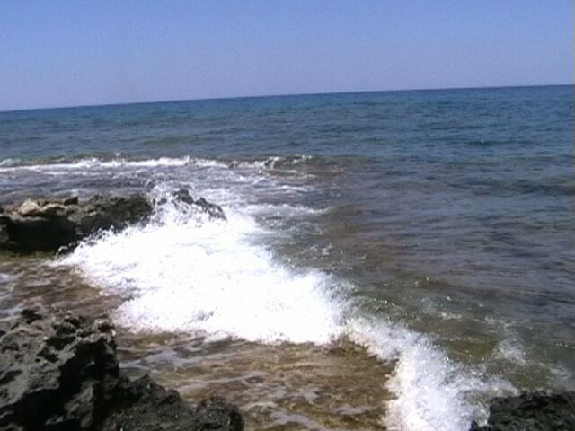
Obr. 4: Morská pena – difúzny odraz

Ďalej objasňujeme na ukážkach lom svetla ako dôsledok toho, že svetlo sa šíri v rôznych prostrediach rôznou rýchlosťou. Vysvetľujeme Snellov zákon lomu a podmienky kedy nastáva lom od kolmice a lom ku kolmici.
Ak svetlo prechádza z opticky hustejšieho prostredia do opticky redšieho, môže nastať tzv. totálny odraz svetla, a to pre uhly dopadu väčšie alebo rovné medznému uhlu. Tento princíp sa využíva v optických kábloch, svetlovodoch. Základný optický prvok je tvorený skleným vláknom z veľmi čistého skla, obklopený sklom menšej hustoty. Vďaka tomu sa svetlo šíri len vnútorným skleným vláknom a to mnohonásobnými úplnými odrazmi na rozhraniach so sklom menšej hustoty. Takéto šírenie svetla je možné na veľké vzdialenosti takmer bez strát.
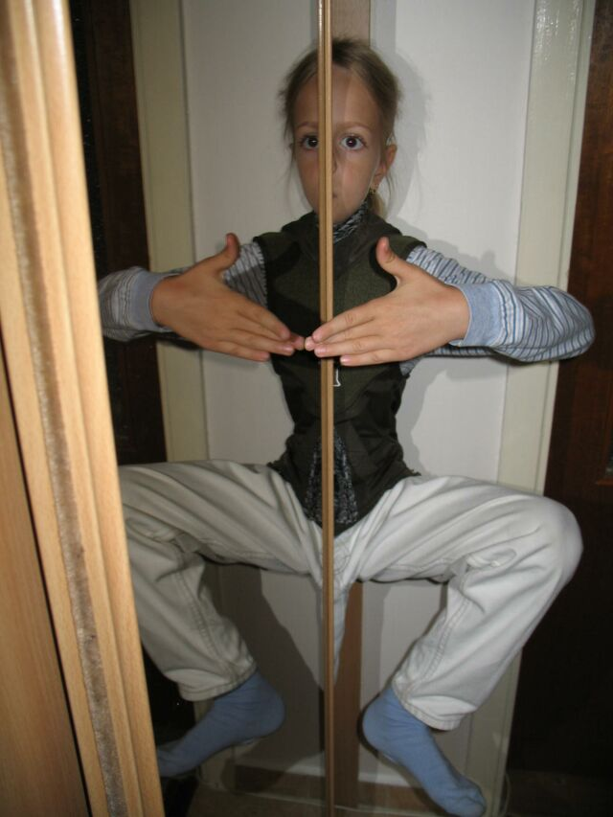
Obr. 5: Optické klamy

V závere filmu sa venujeme rôznym optickým klamom. Napríklad, prečo ponorená palica sa nám javí ako zlomená, plošná otáčajúca sa špirála sa javí ako trojrozmerné teleso. Alebo príklad fatamorgány - počas slnečného letného dňa často vidíme pred sebou na ceste akoby mokrú vozovku. Keď však prídeme do tohto miesta – cesta je suchá. Silne zohriata vrstva vzduchu nad cestou má menší index lomu ako okolitý vzduch a dochádza na nej k totálnemu odrazu lúčov oblohy. Obraz oblohy sa javí ako voda. Podobné úkazy sa pozorujú najmä v púštnych oblastiach nad prehriatym pieskom. Ako zaujímavosti zobrazujeme ďalej napríklad pohybujúcu sa “odťatú” hlavu a vo vzduchu visiace a cvičiace dievča (obr.5).

Záver
Z našej pedagogickej praxe jednoznačne vyplýva skúsenosť, že využitie videa v učebnom procese je vhodné, pretože stimuluje pozornosť študentov a zvyšuje atraktivitu výučbového procesu. Takisto priebežné zaradenie videa do popularizačných prednášok je vhodným oživením. Obyčajne študenti nevidia korelácie medzi reálnymi situáciami zo života a fyzikálnymi, či chemickými zákonmi. Práve vtedy je použitie videa efektívnym nástrojom, ktorý ukazuje súvislosti s pozorovanými javmi v prírode a pripravenými analogickými experimentmi v laboratórnych podmienkach. Video tak uľahčuje fyzikálnu interpretáciu našej každodennej skúsenosti.

Poďakovanie
Táto práca bola podporovaná Agentúrou na podporu výskumu a vývoja na základe zmluvy č. LPP-0230-09.

Literatúra

HOLÁ, O. 2007. Videofilms and video clips as an organic part of physics lectures. In: Mechlová, E., Valchař, A., Kolářová, S.: Proceedings of Information and Communication Technology in Education. 2007. vyd. University of Ostrava, s. 72-75. ISBN 978-80-7368-388-7
HOLÁ, O. 2007. Video zo sveta fyziky, fyzika okolo nás. In: J. Sedláček (Ed.) Sborník příspěvku eLearning 2007, Gaudeamus Univerzita Hradec Králové, 2007, s.81-84, ISBN 978-80-7041-573-3
HOLÁ, O. 2009. Ionizujúce žiarenie a radiačná ochrana. In: Krupa, D., Kireš, M.: Zborník príspevkov Tvorivý učiteľ fyziky II. 2009 vyd. Košice, SFS, s. 54-58. ISBN 978-80-969124-8-3

Adresa autora
doc. RNDr. Oľga Holá, PhD.
Oddelenie chemickej fyziky Ústavu fyzikálnej chémie a chemickej fyziky Fakulty chemickej a potravinárskej technológie STU
Radlinského 9, 812 37 Bratislava
olga.hola@stuba.sk

